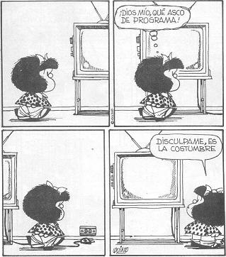**INSTITUCION EDUCATIVA TECNICA “LA SAGRADA FAMILIA”**

**AREA HUMANIDADES - LENGUA CASTELLANA**

**ESTÁNDARES BÁSICOS DE COMPETENCIAS**: LITERATURA

**¿Qué tan importante es saber escribir textos narrativos?**

**COMPETENCIAS:**

**GENERALES: Interpretativa-argumentativa y propositiva**

**ESPECIFICAS: Textual-Literaria**

**NIVELES DE DESEMPEÑO**

Al terminar las actividades aquí planteadas, estaré en condiciones de:

-Reconocer la superestructura de los textos narrativos

- Escribir textos narrativos de manera creativa, atendiendo a las características de los textos literarios y siguiendo un plan textual

-Aplicar en mis producciones escritas las reglas de ortografía estudiadas

-Compartir con agrado, vivencias y anécdotas de la vida personal

**ACTIVIDADES DIAGNÓSTICAS**

**Escribe tus respuestas en el cuaderno y luego socialízalas con el grupo. Si no sabes algunas cosas, no te impacientes, porque al terminar las actividades estarás listo para responder sin equivocación.**

Qué tanto he aprendido a cerca de la narración

1. Qué entiend*o por narrar?*
2. *Cuántas clases de textos narrativos conozco?*
3. *Qué estructura debe tener un texto narrativo?*
4. *Cuando escribimos un texto narrativo, debo tener en cuenta algunas sugerencias como:*

**LOS TEXTOS NARRATIVOS**

Para poder incursionar en el mundo del texto narrativo, se debe primero conocer el mundo literario al cual pertenece. Por ello hablaremos un poco de:

### GÉNERO NARRATIVO

|  |  |
| --- | --- |
| **http://3.bp.blogspot.com/_N-bDHzGVql0/RhbFj67TOJI/AAAAAAAAAAM/jzdjEgpSnvM/s320/diario.jpg** | **EL GÉNERO NARRATIVO** es una expresión literaria que se caracteriza porque se relatan historias imaginarias o ficticias (sucesos o acontecimientos) que constituyen una historia ajena a los sentimientos del autor. Aunque sea imaginaria, la historia literaria toma sus modelos del mundo real. Esta relación entre |

Imaginación y experiencia, entre fantasía y vida es lo que le da un valor especial a la lectura en la formación espiritual de la persona.

La diferencia fundamental entre el mundo real y el de la narración, radica en el hecho de que nuestro mundo es evidente, en cambio en una narración el mundo es también artísticamente real, pero no existe verdadera y exteriormente, sino que es creado a través del lenguaje, es decir, el mundo narrativo es un mundo inventado.

Este mundo creado está formado por personajes, acontecimientos, lugar y tiempo en que suceden los hechos.

Los textos narrativos, son formas básicas en la comunicación y hacen referencia, en primer lugar, a los relatos que se producen en la interacción cotidiana: narramos lo que nos pasó a nosotros o a otros recientemente o hace algún tiempo. En segundo término, pueden mencionarse los textos narrativos que apuntan a otros tipos de contexto, como los chistes, mitos, cuentos populares, sagas, leyendas, etc.; y en tercer lugar, las narraciones más complejas que generalmente se circunscriben al concepto de literatura, cuentos, novelas, etc.  
Para Van Dijk, el texto narrativo debe tener como referente un suceso o una acción que cumplan con el criterio de suscitar el interés del interlocutor. Normalmente, existe parte del texto cuya función específica consiste en expresar una complicación en una secuencia de acciones. Una reacción ante el suceso podría ostentar el carácter de dilución de la complicación y se corresponde con la categoría narrativa de resolución. Con la complicación y la resolución, se dispone del núcleo de un texto narrativo, que se denomina suceso. La situación, lugar, hora y circunstancias de un suceso constituyen el marco y, a su vez, el marco y el suceso juntos forman un episodio. Tanto el suceso como el episodio son categorías recursivas, esto es, pueden desarrollarse varios sucesos y episodios dentro del mismo marco. La serie de episodios es la trama del texto. Estas categorías superestructurales constituyen la parte más importante de un texto narrativo, aunque existen otras categorías que aparecen regularmente en las narraciones cotidianas, como la de evaluación, cuando el narrador aporta su opinión o valoración acerca de la trama. Finalmente, algunos textos poseen un anuncio y un epílogo, que son de naturaleza más pragmática que semántica.  
Pertenecen al género narrativo obras tales como el cuento, la novela, la fábula, la leyenda , mito , chiste, carta, reseña, autobiografía, historieta, diario de vida, etc.

### [CONOZCAMOS ALGUNOS TEXTOS NARRATIVOS](http://natystg.blogspot.com/2007/04/conozcamos-algunos-textos-narrativos.html)

|  |  |
| --- | --- |
| http://1.bp.blogspot.com/_N-bDHzGVql0/RhbM_a7TOPI/AAAAAAAAAA8/jQ1G6qmPIg8/s320/ni%C3%B1os.jpg | **¿Tienes algo que contar?**  ¿Te habías planteado alguna vez que en tu vida cotidiana, al contar algo que te ha ocurrido, un chiste, una anécdota,... estás narrando una historia? Tú también puedes ser narrador. Ahora, te vamos a presentar tres tipos de textos narrativos. Fíjate en su estructura. |

**1. Historieta:**

La historieta es la combinación de textos con elementos gráficos (globos, onomatopeyas) y tienen como objetivo comunicar una idea o una historia; generalmente tienen como protagonista a un personaje en torno del cual giran las historias y los demás personajes.

Algunas características de la historieta son las siguientes:

La historia se cuenta en viñetas, que son rectángulos cerrados, colocados de manera que el orden de las imágenes se sigue de izquierda a derecha y de arriba hacia abajo. Cada viñeta representa una secuencia.

La imagen o dibujo es representación de lo que se dice en el texto. Éste puede ser una breve explicación, puesta en la parte inferior de la viñeta, que complementa la idea representada en la imagen.

Por lo regular el texto va escrito en "bocadillos" o "globos". Algunas veces lo que piensan o sienten los personajes no se expresa con palabras, sino con signos. Por ejemplo, una bombilla eléctrica sobre la cabeza de un personaje quiere decir que éste ha tenido una buena idea; unas "nubes" pequeñas, que terminan en un "globo grande", indican que el personaje está pensando.

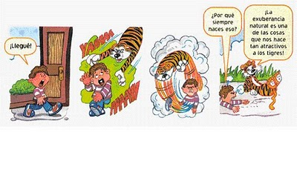**Ejemplo de historieta**

**2. Chiste:**

Chiste es una pequeña historia o una serie corta de palabra, hablada o comunicada con la intención de hacer reír al oyente o lector. Normalmente tiene fines humorísticos aunque hay chistes con connotaciones políticas, rivalidades deportivas, etc. Se dice que hay chistes "buenos" y chistes "malos" dependiendo del efecto final causado; muchas veces esto es influenciado directamente por cómo se presenta el chiste, o sea, cómo se cuenta un chiste.

La mayoría de los chistes tiene dos partes: la introducción (por ejemplo, "Un hombre entra a un bar...") y una gracia, que unida con la introducción provoca una situación graciosa que hace reír a la audiencia.  
Una broma o gag difiere del chiste en que el humor no es verbal, sino visual (por ejemplo lanzar una tarta de crema a la cara de alguien).

**Ejemplo de chiste:**

En un discurso, el orador dice: "Bien, señores, como primero dijo Tupac Amarú y luego afirmó muy bien Jack, el Destripador: vayamos por partes.".  
**3.Diario de vida**

El diario de vida es una sucesión de anotaciones hechas día a día o cada varios días, en donde se escriben los sucesos más importantes del día y /o experiencias muy importantes para el autor.

FECHA: _____________________________________________________

SUCESOS_____________________________________________________

____________________________________________________________

DESPEDIDA___________________________________________________

Algunos modelos de presentación: los diarios son personales. Por ello tienen un toque único y no debe ser leído sin el consentimiento de quien lo escribió.

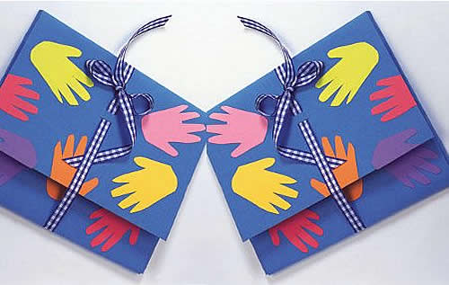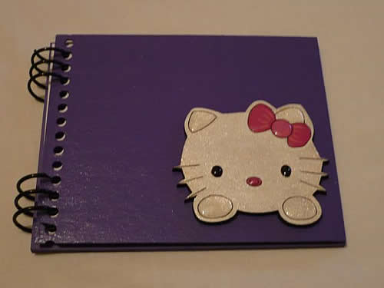

**Ejemplo de diario de vida:**

Martes 7 de abril de 2020

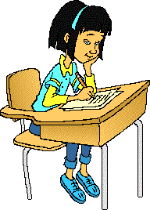Querido diario: Hoy he estado un poco agobiada porque hemos tenido dos exámenes: Lengua e inglés. El primero me ha salido bastante bien, aunque no estoy segura de la nota final porque mi profesor es muy exigente, y ahora que él no lo lee “un poco tonto”. El de inglés ha sido más difícil. Creo que estudié poco el vocabulario, que nos dijo que iba a entrar. ¡Me cuesta tanto aprenderme esas palabras tan raras!.....

ACTIVIDAD

**ESCRIBE TU DIARIO DE VIDA:**

1. Escribe la fecha.
2. Recuerda: ¿ Qué te paso hoy día? ,¿Qué

hiciste?, ¿ Qué ideas se te ocurrieron?, ¿Qué

sentimientos tuviste durante el día?

1. Toma notas de tus proyectos o intenciones para

los próximos días.

1. Escribe libremente una o más oraciones o una

página completa.

1. Agrega dibujos, poesías, canciones, recortes, calcomanías. ¡Lo que tú quieras!
2. Escribe tu diario en un cuaderno, en un libro especial o en un block. Si empleas hojas separadas las puedes archivar para formar tu propio libro.
3. Decide si tu diario es estrictamente personal o si lo compartes con tu mejor amigo o con tus padres.
4. En el espacio que viene a continuación, haz un borrador de las experiencias, pensamientos o emociones, del día de hoy.

**Fecha:---------------------**

**-------------------------------------------------------------------------------------------**

**-------------------------------------------------------------------------------------------**

**-------------------------------------------------------------------------------------------**

**REVISA TU ESCRITURA:**

1. Lee tu diario
2. Revisa tu escritura usando algunas de las siguientes preguntas:

* ¿Escribí claramente lo que quería decir?
* ¿Las cosas que anoté realmente pasaron hoy?
* ¿Traté de comprender y de expresar mis verdaderos sentimientos.
* ¿Planteé algunas ideas futuras?
* ¿Recordé hechos o sentimientos pasados?

1. Y por último revisa tu ortografía, para que así otros lo puedan leer y comprender, si es que quieres mostrárselos.

### PARA REFLEXIONAR

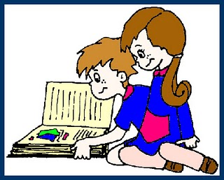

Al analizar las características y la estructura de la narración,

cabe preguntar ¿S***on parte del subgénero narrativo las***

***historietas, los chistes y los diarios de vida?***

A continuación te presentamos un análisis profundo

de cada tipo de texto narrativo para que puedas reflexionar sobre esta

interrogante.

**CÓMO SE ORGANIZA UN TEXTO NARRATIVO**

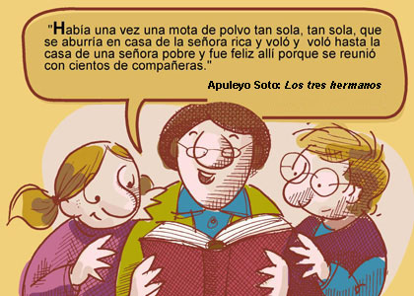

Los **textos narrativos** relatan hechos que les suceden a unos personajes en un lugar   y en un tiempo determinado.

**CÓMO SE ORGANIZA UN TEXTO NARRATIVO**

|  |  |  |
| --- | --- | --- |
| PRESENTACION | Presentación de personajes en un espacio y tiempo determinado. | Había una vez, una mota de polvo sola, tan sola, que se aburría en la casa de la señora rica… |
| NUDO | Desarrollo de los acontecimientos | …y volvió y voló, hasta la casa de una señora pobre… |
| DESENLACE | Final del relato | …y fue feliz allí, porque se reunió con… |

**ELEMENTOS DE UN TEXTO**

|  |  |  |
| --- | --- | --- |
| MARCO | ¿Dónde y cuándo, sucedieron los hechos? | La casa de una señora rica y la de una señora pobre |
| NARRADOR | ¿Quién cuenta la historia? | Narrador en 3° persona. |
| TRAMA | En qué orden ocurren los hechos? | La mota se aburre y se va a vivir a otra casa. |
| PERSONAJES | ¿Quiénes protagonizan la historia? | Protagonistas. (la mota de polvo)  Personajes secundarios (Las compañeras de la mota) |

**ACTIVIDAD: TEXTOS NARRATIVOS**

|  |
| --- |
|  |

Aquí tienes tres fragmentos que narran una historia; une mediante flechas cada fragmento con la función que tiene dentro del texto, de esa forma la historia narrada tendrá sentido.

http://cvc.cervantes.es/ensenanza/quijote_aula/imagenes/boton_siguiente.gif INTRODUCCION: La rana accede. El escorpión la

(Acontecimiento inicial) engaña y los dos se ahogan

http://cvc.cervantes.es/ensenanza/quijote_aula/imagenes/boton_siguiente.gif NUDO: Una rana y un escorpión, se

(Acciones- reacciones) conocen a la orilla del mar.

http://cvc.cervantes.es/ensenanza/quijote_aula/imagenes/boton_siguiente.gif DESENLACE: La rana desconfía del

(Solución) escorpión, cuando este le pide un

favor.